Temat tygodnia: „Wiosna na wsi” 14.04 – 17.04.2020r.
„Zwierzęta na wsi”.

14.03.2020r. (wtorek)
1. Ćwiczenia ortofoniczne na podstawie wiersza B. Szelągowskiej „Marsz dla wiosny”.
Rodzic prezentuje wiersz. Powtarza wiersz, a dzieci za nim fragment:
Gę, gę, gę, ga, ga, ga! Kto melodię taką zna? Idzie gąska po podwórku. Za nią gąski – jak po sznurku. Idą zgodnie i gęgają, za swą mamą powtarzają. – Gę, gę, gę, ga, ga, ga! Kto melodię taką zna? Mama gąska zagęgała, bo przywitać wiosnę chciała. Małe gąski też gęgały, wiosnę także witać chciały. – Gę, gę, gę, ga, ga, ga! Kto melodię taką zna? Nagle kogut ścieżką wąską przybiegł za ostatnią gąską. Gęgać nie potrafi wcale, za to pieje doskonale! – Gę, gę, gę, ga, ga, ga! Kto melodię taką zna? Nawet kotka, choć ciut głucha, też muzyków chce posłuchać. – Gę, gę, gę, ga, ga, ga! Kto melodię taką zna?
Rodzic pyta dzieci:
- Jakie zwierzęta chciały przywitać wiosnę?
- W jaki sposób to robiły?

Zabawa ruchowa inspirowana tekstem wiersza.
Dzieci ustawiają się w rzędzie, jedno za drugim, idą gęsiego za rodzicem, który recytuje wiersz, zatrzymuje się, a dzieci powtarzają sylaby: gę, gę, gę, ga, ga, ga!

• Ćwiczenia oddechowe Gęsi puch.
Rodzic pokazuje gęsie pióra, którymi wypychano dawniej poduszki. Dzieci kładą je na wierzchu dłoni, wciągają powietrze nosem, wypuszczają ustami – starają się jak najdłużej utrzymać gęsie piórko w powietrzu.

2. Rozwiąż zagadki z Rodzicem.

Zagadka o kurze
Po podwórku sobie chodzi
i kurczęta żółte wodzi.
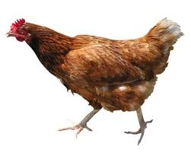

Zagadka o kogucie
W każdej wsi jest taki budzik.
Który co dzień wszystkich budzi.

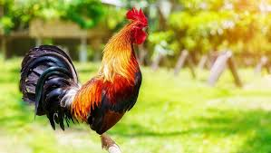

Zagadka o krowie
Duża i łaciata,
na zielonej łące.
Mlekiem nam dziękuje,
za trawę i słońce.
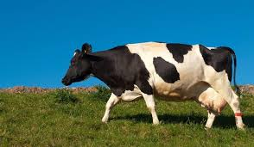

Zagadka o śwince
Jest dumna ze swego noska
i kręconego ogonka.
I z tego, że często Ci służy,
jako pojemna skarbonka.
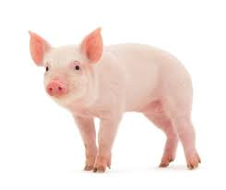

Po rozwiązaniu zagadek wyklaszcz sylaby nazw zwierząt domowych.
Ku – ra, ko – gut, kro – wa, świ – nia.
Policz ile sylab jest w każdym wyrazie.

2. Znajdź pary zwierząt. Ile jest ptaków?

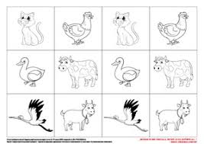

3. Zabawa ruchowa „Wyścigi koni”
Dzieci ustawione w rozsypce, inscenizują ruchem opowiadanie mówione przez rodzica . Dzieci: Rozpoczyna się wyścig, stoją w miejscu, konie stoją w boksach, przebierają nogami, drepczą, Start! Konie ruszyły. Biegną truchtem, przeskakują kałużę, podskakują. Nabierają pędu, szybko przebierają nogami,
Przebiegają po grząskim gruncie, biegną, wysoko podnosząc kolana.
Dobiegają do mety. Zwalniają bieg aż do zatrzymania się, parskają.

4.. Zabawa „Pacynka paluszkowa”.
Z pomocą dorosłego wytnij i pokoloruj paluszkowe pacynki. W miejsce dwóch kółek wkłada się palce wówczas pacynka jest ruchoma.
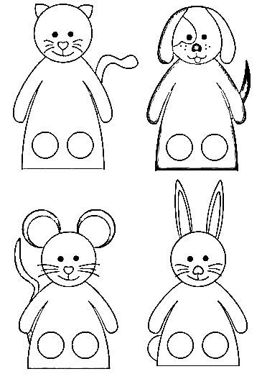

15.04.2020r. (środa)
„ Na wiejskim podwórku”
- Policz z pomocą rodzica ile jest kubków? Następnie połącz kolorowe kropelki
z odpowiednim kolorem kubka.

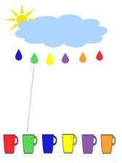
- Powiedz jak nazywa się potomstwo zwierząt domowych ?

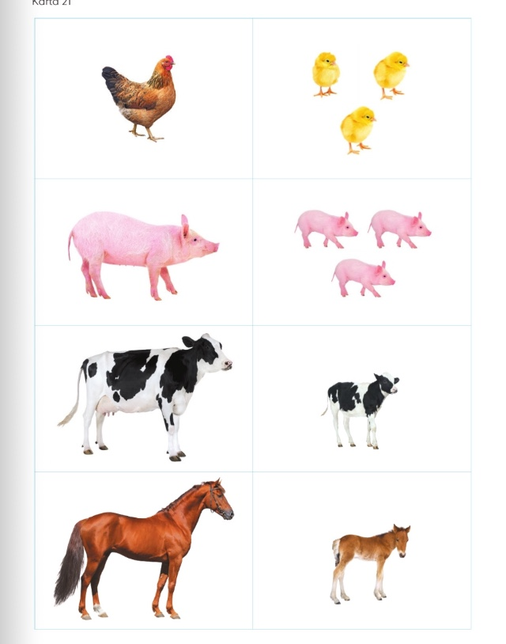

- Obejrzyj obrazek i powiedz co widzisz na wiejskim podwórku? Wymień wszystkie zwierzęta.

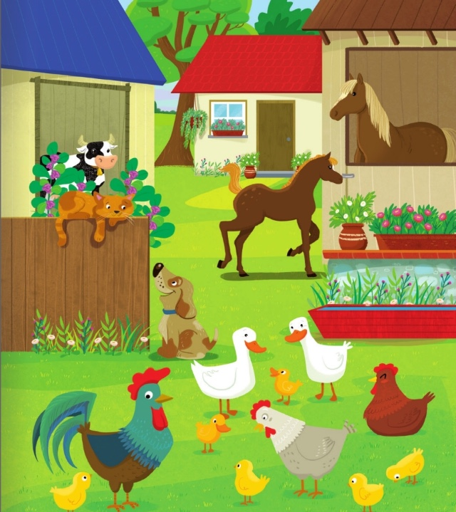

- Słuchanie wiersza H. Bechlerowej „Na podwórku”.

Na podwórku u Władka jest wesoła gromadka:
długouchy pies Raczek i króliczek, co skacze,
kurka pstra i kotki dwa, i na koniec łaciaty prosiaczek.
Ma ten Władek zmartwienie:
Raczek garnek stłukł w sieni,
kotek wełnę rozwinął,
spruł pończochę babciną,
drugi kot wlazł na płot i pobrudził łapkami pierzynę.
A od rana już kłopot:
trzeba mleka dać kotom,
barszcz zjada pies Raczek,
trawę królik, co skacze,
kurka pstra owies ma,
a otręby w korytku – prosiaczek.

- Rozmowa na podstawie wysłuchanego utworu.
− Jak miał na imię chłopiec z wiersza?
− Jak się nazywał pies Władka?
− Jakie jeszcze zwierzęta miał Władek?
− Co zrobiły zwierzęta?
− Co jadły zwierzęta?

- Z pomocą rodzica odwzoruj i pokoloruj ciasteczka (ilustracja poniżej).



- Zabawa do piosenki pt. „ Rolnik na Dolinie”.

https://youtu.be/fnXMYTQehn4

16.04.2020r. (czwartek)
„ Co słychać wiosną na wsi?”
- Zabawa do piosenki pt. „ Wyszły w pole kurki trzy”.

https://youtu.be/MEzNYFnkM70

- Słuchanie opowiadania A. Widzowskiej „Nauka pływania”.

Mały kaczorek Ptaś był najlepszym pływakiem na całym podwórku. Nawet kiedy spał, przez sen przebierał nóżkami jakby pływał w stawie. Nie musiał chodzić na basen ani brać lekcji pływania, bo gdy tylko wykluł się z jajka, od razu wskoczył do miski
z wodą i zanurkował. Kaczorek myślał, że wszystkie zwierzęta są dobrymi pływakami: konie, psy, koty, krowy, świnie, króliki, a przede wszystkim kury. Pewnego dnia Ptaś ogłosił zawody pływackie w stawie nieopodal domu. Okazało się, że chętne do pływania były zwierzęta: pies Merduś, dwie kaczki bliźniaczki i żaba Kumcia. – Jak to? – zdziwił się kaczorek Ptaś. – A dlaczego nie przyszły świnki? – Świnki wolą kąpać swoje ryjki w korytku – wyjaśnił pies. – A konie i krowy? – One wolą brać prysznic na łące w czasie deszczu. – A króliki i koty? – dopytywał się Ptaś. – Uciekają na samą myśl o pływaniu w wodzie. – Całe szczęście, że jest chociaż kurczak – powiedział kaczorek, widząc stojącego nieopodal kurczaczka Pazurka. – Ale ja tylko przyszedłem popatrzeć… – szepnął kurczak. – Jak to? Nie chcesz zdobyć pierwszego miejsca w pływaniu? – zdziwił się Ptaś. – Chciałbym, ale… kurczaczki i kurki nie potrafią pływać. – Ja potrafię! – pisnęła żaba Kumcia, zakładając na głowę czepek kąpielowy. – Umiem pływać żabką, delfinem, kraulem i pieskiem – pochwaliła się. – Pieskiem to pływam ja! – oburzył się Merduś. Kaczorek Ptaś nie mógł uwierzyć, że kurczaki nie znają się na pływaniu. – Zaraz cię nauczę – powiedział i pokazał Pazurkowi, jak przebierać nóżkami i jak machać skrzydełkami. – A teraz wskakuj do stawu i pamiętaj, dziób unoś nad wodą! – Mama mi mówiła, żebym nigdy nie wchodził sam do wody – powiedział kurczaczek. – Eee tam, przecież nie jesteś tu sam, zobacz, ilu nas jest. – Ale ja się boję… – Nie bądź tchórzem. – Dajmy mu spokój – powiedział pies. – Ma prawo się bać. – Merduś ma rację – powiedziała żaba Kumcia. – Niech kurczak stoi i patrzy. – Wszystkie ptaki to superpływaki! – stwierdził rozgniewany kaczorek i chciał wepchnąć kurczaczka na siłę do wody. Na szczęście w pobliżu przechadzała się pani Gęś i w porę zauważyła niebezpieczeństwo. Osłoniła kurczaczka swoim białym skrzydłem i powiedziała: – Nie można nikogo do niczego zmuszać ani wpychać na siłę do wody. Pazurek mógłby się utopić! Rozumiesz, że to niebezpieczne? – Tak… – Czy ty, Ptasiu, umiesz latać tak wysoko jak orły? – Nie… – A gdyby orzeł chciał cię zepchnąć z wysokiej skały, żeby sprawdzić, czy umiesz latać, to jak byś się czuł? – Bałbym się. – No widzisz. Jedni potrafią świetnie pływać, inni latać, ale nikt nie umie wszystkiego. – Przepraszam – szepnął zawstydzony Ptaś. – Brawo. To jest właśnie to, czego warto nauczyć wszystkich: słowa „przepraszam”.

Rozmowa kierowana na podstawie opowiadania. Rodzic zadaje pytania:

- Jakie zwierzę ogłosiło zawody pływackie?
- Dlaczego nie wszystkie zwierzęta chciały brać w nich udział?
- Kogo kaczorek Ptaś chciał nauczyć pływać?
- Jak oceniacie zachowanie kaczorka?
- Co powiedziała pani Gęś, osłaniając kurczaczka?
- Co to znaczy, że nikt nie może nikogo do niczego zmuszać?

- Narysuj domek po śladzie i pokoloruj go.

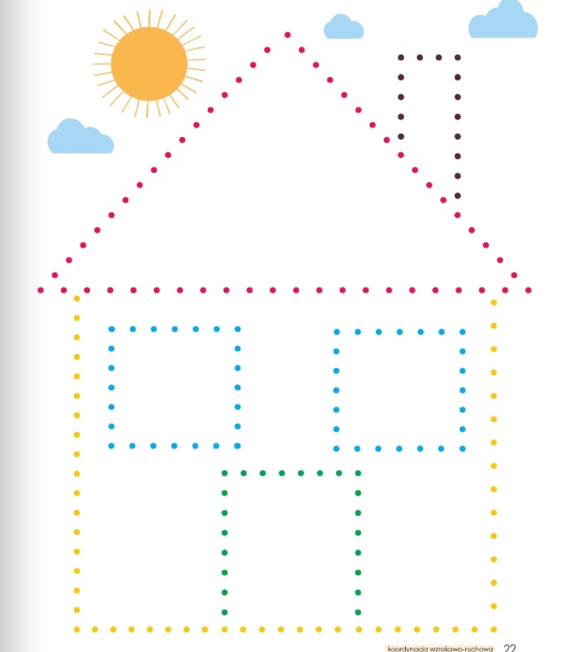

- Obejrzyj zdjęcia. Nazwij przedstawione zwierzęta domowe samodzielnie bądź
z pomocą rodzica. Naśladuj ich odgłosy. Pokoloruj świnki na różowo.

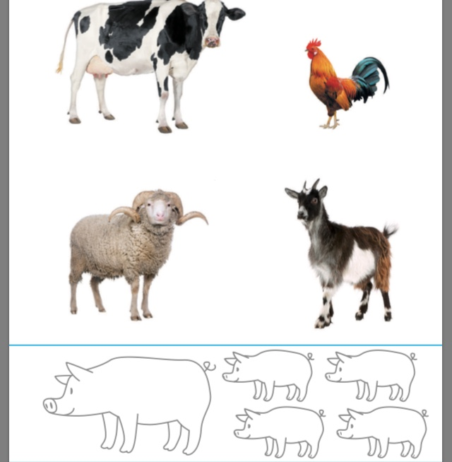

- Wytnij po niebieskich liniach z pomocą rodzica elementy i naklej tak aby powstało słońce.


17.04.2020r. (piątek)

„ Kogo spotkamy wiosna na wsi?”

- Nazwij czynności, które robią dziewczynki a następnie chłopcy. Spróbuj naśladować dzieci.

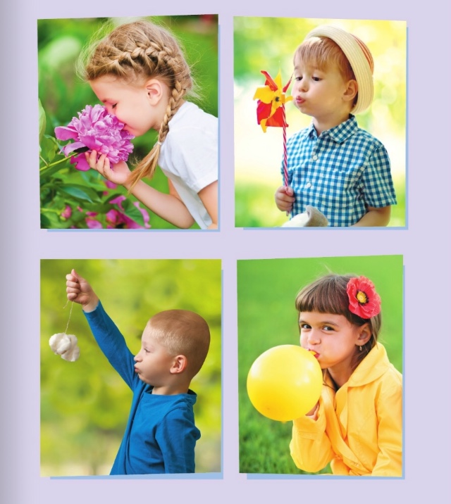

- Historyjka obrazkowa. Opowiedz po kolei co wydarzyło się na obrazkach.

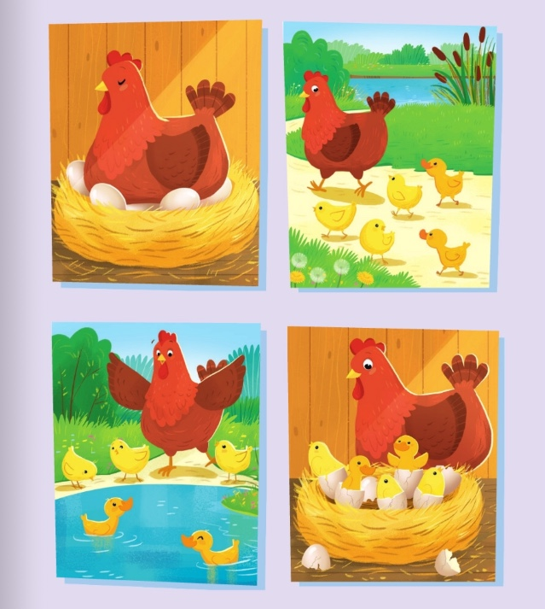

- Pokoloruj sukienkę Wiośnie. Spróbuj narysować wzorki (dla dziewczynek).

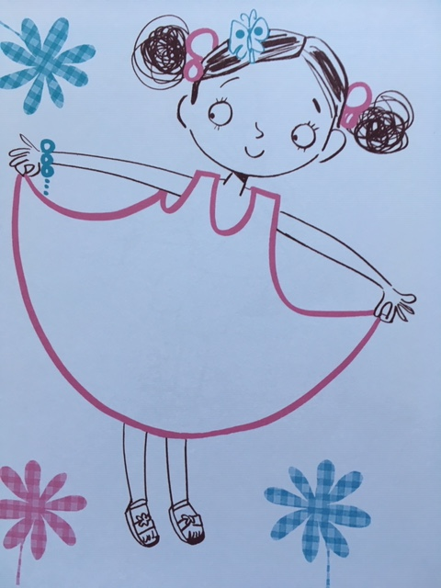

- Dokończy rysować dżdżownicę (dla chłopców)

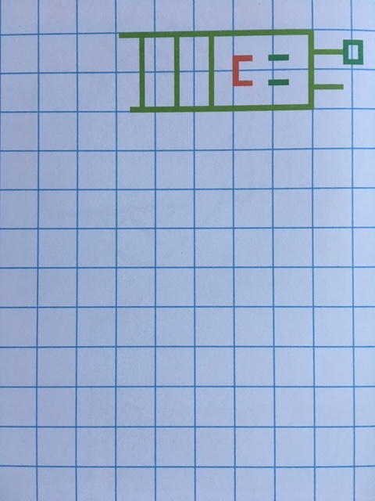

- Z pomocą rodzica skonstruuj obrazek z ptaszkiem. Pomoce poniżej.

- Pokoloruj ptaszka dowolnie
- Wytnij
- Naklej w ramce
- Obrazek ramka można nakleić na tekturkę
- Pokoloruj ramkę lub narysuj wzorek

